Phòng giao dịch Ngân hàng Chính sách xã hội Bù Đốp giải ngân tại Điểm giao dịch qua tài khoản CASA - VBSP SmartBanking của khách hàng

Thực hiện Nghị định số 52/2024/NĐ-CP ngày 15/5/2024 của Chính phủ và Thông tư số 15/2024/TT-NHNN ngày 28/6/2024 của Ngân hàng Nhà nước quy định về thanh toán, cung ứng dịch vụ thanh không dùng tiền mặt, Phòng giao dịch Ngân hàng CSXH Bù Đốp đã mở tài khoản CASA 10601 và đăng ký dịch vụ VBSP SmartBanking cho khách hàng vay vốn, nhằm thay thế phương thức giao dịch tiền mặt truyền thống.

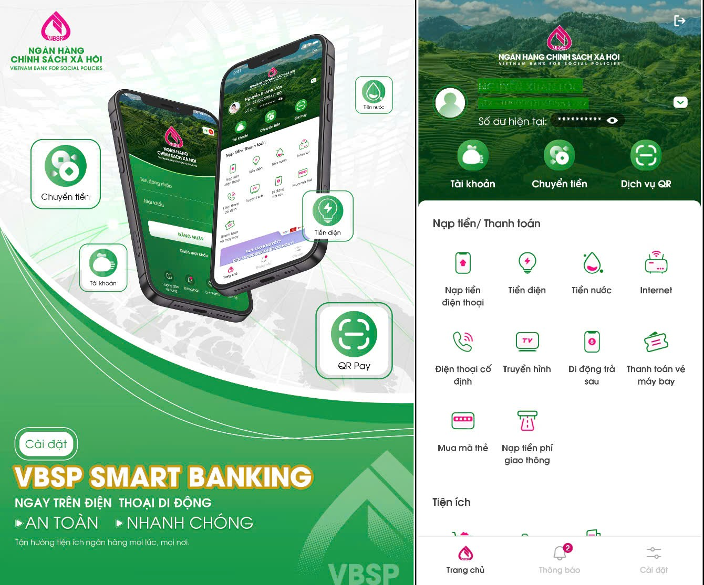
Ứng dụng dịch vụ VBSP SmartBanking.
Trước đó, Phòng giao dịch Ngân hàng CSXH Bù Đốp đã triển khai các hình thức giao dịch không dùng tiền mặt như thu nợ gốc, thu lãi và nhận tiền gửi tiết kiệm của khách hàng vay vốn thông qua chuyển khoản. Đến nay, việc thực hiện giải ngân qua tài khoản CASA 10601 đã góp phần hoàn thiện quy trình giao dịch theo hướng đồng bộ, liên thông từ giải ngân, sử dụng vốn, thu nợ, gửi tiết kiệm.
So với hình thức nhận tiền mặt trước đây, việc nhận tiền vay qua tài khoản CASA 10601 và dịch vụ VBSP SmartBanking, giúp khách hàng nhận tiền nhanh chóng, an toàn, hạn chế tối đa rủi ro mất mát, thất lạc; dễ dàng tra cứu dư nợ, lịch trả nợ, lãi suất ngay trên điện thoại. Ngoài phục vụ việc nhận, quản lý và theo dõi khoản vay, khách hàng còn có thể sử dụng ứng dụng VBSP SmartBanking để thực hiện nhiều giao dịch thiết yếu như thanh toán tiền điện, nước, viễn thông, nạp tiền điện thoại, chuyển khoản hay gửi tiết kiệm trực tuyến một cách nhanh chóng và thuận tiện.
Mọi giao dịch được ghi nhận rõ ràng, góp phần hạn chế sai sót và tiêu cực. Qua đó, khách hàng vay vốn không chỉ được tiếp cận nguồn vốn tín dụng ưu đãi của Chính phủ mà còn từng bước làm quen, sử dụng các dịch vụ thanh toán ngân hàng hiện đại, góp phần nâng cao kỹ năng tài chính và thích ứng với xu thế chuyển đổi số.
Để giúp khách hàng tiếp cận thuận lợi với dịch vụ ngân hàng số, Phòng giao dịch Ngân hàng CSXH Bù Đốp đã phối hợp chặt chẽ với chính quyền địa phương và các tổ chức chính trị - xã hội nhận ủy thác đẩy mạnh công tác tuyên truyền thông qua các buổi sinh hoạt Tổ Tiết kiệm và Vay vốn, tại các điểm giao dịch, đồng thời đăng tải thông tin trên cổng thông tin điện tử của địa phương. Trực tiếp hướng dẫn người dân cài đặt, sử dụng tài khoản CASA 10601 và dịch vụ VBSP SmartBanking và phân công cán bộ phụ trách địa bàn hỗ trợ khách hàng thường xuyên, kịp thời.
Tính đến ngày 22/6/2026, Phòng giao dịch Ngân hàng CSXH Bù Đốp đã triển khai việc giải ngân tại Điểm giao dịch Thiện Hưng – xã Thiện Hưng qua tài khoản CASA cho 14 khách hàng vay chương trình cho vay giải quyết việc làm, với tổng số tiền trên 900 triệu đồng.
Với kết quả đạt được trong việc triển khai giải ngân không dùng tiền mặt tại Phòng giao dịch Ngân hàng CSXH Bù Đốp cho thấy sự hưởng ứng tích cực từ phía khách hàng và người dân đối với việc triển khai dịch vụ tài chính số. Qua đó, không chỉ giúp người vay tiếp cận nguồn vốn thuận tiện hơn mà còn góp phần thực hiện chủ trương chuyển đổi số quốc gia, xây dựng hệ thống tài chính minh bạch, hiệu quả./.

Nguồn tin: Ngân hàng Chính sách xã hội Bù Đốp.

